Hogyan állíthatunk be egy internetről letöltött képet háttérképnek?
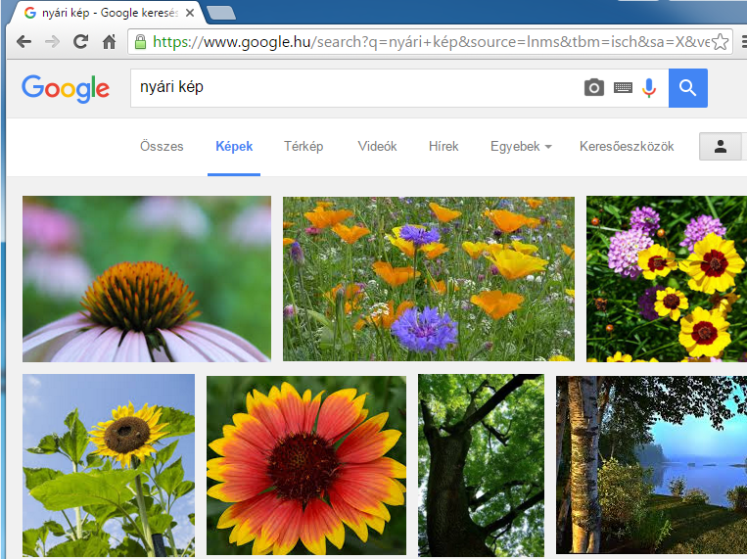
Keressük meg böngészőnk segítségével azt a képet, amit le szeretnénk tölteni. Legkönnyebben ezt úgy tehetjük meg, ha a keresés menüjében átkattintunk a nyíllal is jelölt 'Képek' menüpontra.
Kattintsunk rá bal egér gombbal a kiválasztott képre, hogy azon a weboldalon lássuk, ahol elérhető.

_______________________________________________________________________________________________________________________________________

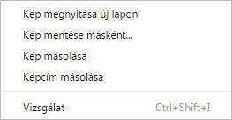
Kattintsunk jobb egér gombbal a képre, ekkor megjelenik egy menü.
Kattintsunk bal egér gombbal a 'Kép mentése másként' gombra a menüben.

_______________________________________________________________________________________________________________________________________
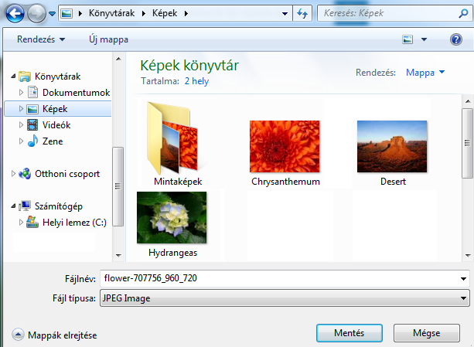
Mentsük el a képet az eszközünkre.

A bal oldali menüben a kör mutatja, hogy a 'Képek' mappa van kijelölve, ott fogjuk ezt megtalálni.

Kattintsunk rá a 'Mentés' gombra bal egér gombbal.

_______________________________________________________________________________________________________________________________________

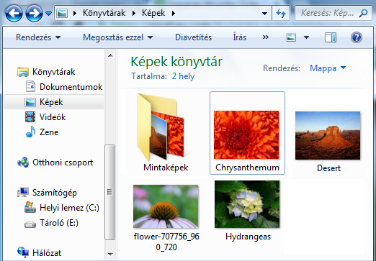
Nyissuk meg a Windows intézőben a 'Képek' könyvtárat és keressük meg a lementett képünket.

_______________________________________________________________________________________________________________________________________

Kattintsunk a képre jobb egér gombbal, ekkor megjelenik egy menü.

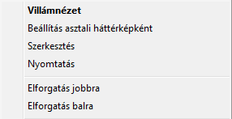
Kattintsunk bal egér gombbal a 'Beállítás asztali háttérképként' menü gombra, ekkor a hátterünk a kijelölt képre módosul.

